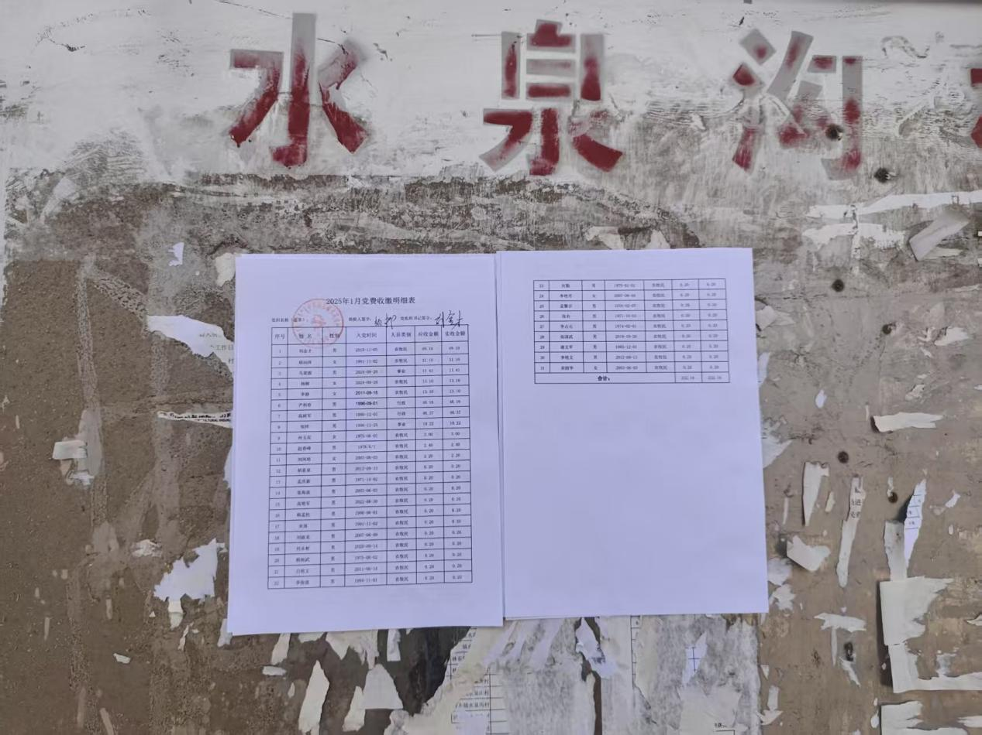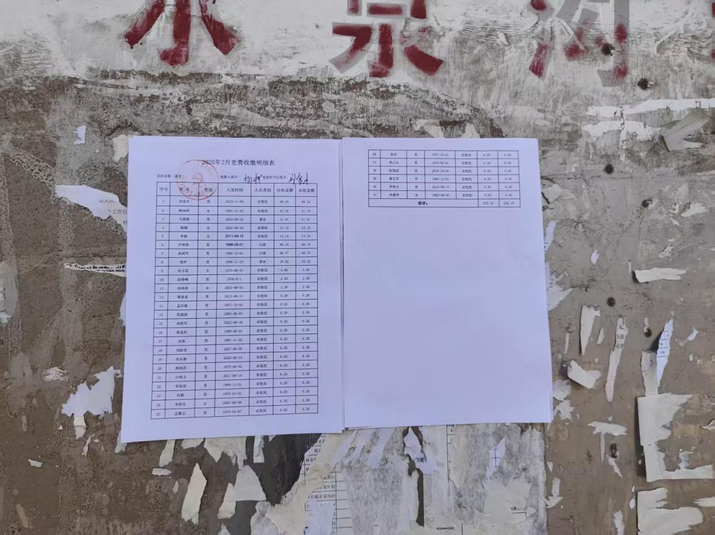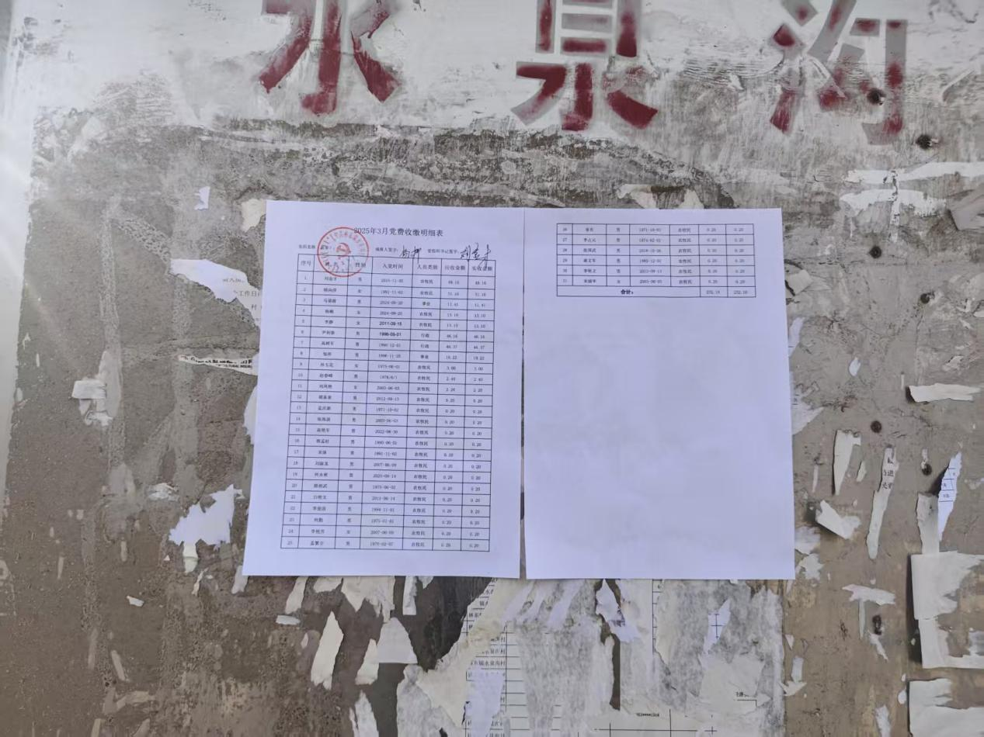
党费收缴明细表
党组织名称（盖章）： 填报人签字： 党组织书记签字：
序号 | 姓 名 | 性别 | 入党时间 | 人员类别 | 应收金额 | 实收金额
1 | 刘金才 | 男 | 2015-11-05 | 农牧民 | 49.10 | 49.10
2 | 顾向萍 | 女 | 1991-11-02 | 农牧民 | 31.10 | 31.10
3 | 马梁源 | 男 | 2024-09-20 | 事业 | 11.41 | 11.41
4 | 杨柳 | 女 | 2024-09-20 | 农牧民 | 13.10 | 13.10
5 | 李静 | 女 | 2011-09-15 | 农牧民 | 13.10 | 13.10
6 | 尹利春 | 男 | 1996-09-01 | 行政 | 46.16 | 46.16
7 | 高树军 | 男 | 1990-12-01 | 行政 | 46.37 | 46.37
8 | 邹祥 | 男 | 1996-11-25 | 事业 | 10.22 | 10.22
9 | 孙玉花 | 女 | 1975-06-01 | 农牧民 | 3.00 | 3.00
10 | 赵春峰 | 男 | 1978/6/1 | 农牧民 | 2.40 | 2.40
11 | 刘凤艳 | 女 | 2003-06-03 | 农牧民 | 2.20 | 2.20
12 | 胡喜泉 | 男 | 2012-09-13 | 农牧民 | 0.20 | 0.20
13 | 孟庆新 | 男 | 1971-10-02 | 农牧民 | 0.20 | 0.20
14 | 张海波 | 男 | 2003-06-03 | 农牧民 | 0.20 | 0.20
15 | 高艳军 | 男 | 2022-08-30 | 农牧民 | 0.20 | 0.20
16 | 韩孟柱 | 男 | 1990-06-01 | 农牧民 | 0.20 | 0.20
17 | 宋琢 | 男 | 1991-11-02 | 农牧民 | 0.20 | 0.20
18 | 刘淑龙 | 男 | 2007-06-09 | 农牧民 | 0.20 | 0.20
19 | 何永彬 | 男 | 2020-09-14 | 农牧民 | 0.20 | 0.20
20 | 顾相武 | 男 | 1975-06-02 | 农牧民 | 0.20 | 0.20
21 | 白艳文 | 男 | 2011-06-14 | 农牧民 | 0.20 | 0.20
22 | 李俊清 | 男 | 1994-11-01 | 农牧民 | 0.20 | 0.20
23 | 何勤 | 男 | 1975-01-01 | 农牧民 | 0.20 | 0.20
24 | 李艳芳 | 女 | 2007-06-09 | 农牧民 | 0.20 | 0.20
25 | 孟繁宗 | 男 | 1976-02-07 | 农牧民 | 0.20 | 0.20
26 | 张有 | 男 | 1971-10-03 | 农牧民 | 0.20 | 0.20
27 | 李占元 | 男 | 1974-02-01 | 农牧民 | 0.20 | 0.20
28 | 张国武 | 男 | 2018-10-26 | 农牧民 | 0.20 | 0.20
29 | 谢文军 | 男 | 1985-12-01 | 农牧民 | 0.20 | 0.20
30 | 李艳文 | 男 | 2012-09-13 | 农牧民 | 0.20 | 0.20
31 | 宋丽华 | 女 | 2003-06-03 | 农牧民 | 0.20 | 0.20
合计： |  |  |  |  | 232.16 | 232.16

